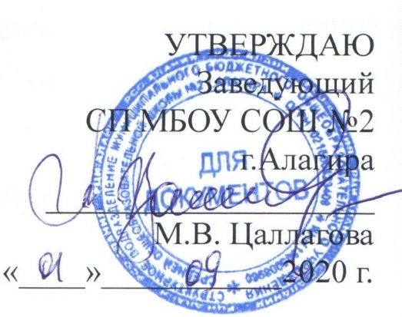
План
работы общешкольного родительского комитета
на 2020 – 2021учебный год

Цель: активизировать работу родительской общественности школы как субъектов образовательного процесса.
Задачи:
- актуализировать работу классных родительских комитетов;
- развивать активные формы сотрудничества с родительской общественностью;
- шире использовать возможности школьного сайта для организации взаимодействия с родителями.
1. | сентябрь | 1. Формирование состава общешкольного родительского комитета. Распределение обязанностей. Выбор председателя, секретаря родительского комитета.  2. Обсуждение и утверждение плана заседаний общешкольного родительского комитета на 2020-2021 учебный год.  3. Организация начала учебного года. Знакомство с режимом работы школы на 2020-2021 учебный год.  4. Организация питания учащихся.  5. Организация рейдов «Родительский патруль».
2. | ноябрь | 1. Итоги успеваемости учащихся. Проблемы и пути их решения.  2. О роли совместной работы школы и родительской общественности в социализации и самореализации учащихся.  3. Рейд по проверке посещаемости и внешнего вида учащихся.  4. Подготовка школы к празднику Новогодней ёлки.  5.Отчёт родительских комитетов о работе в классе.
3. | февраль | 1. Анализ итогов мониторинга по состоянию здоровья учащихся.  2. Дополнительное образование школьников и их результативность.  3. Анализ рейда по проверке посещаемости и внешнем виде учащихся.
4. | май | 1. Об организации промежуточной и итоговой аттестации учащихся. Подготовка к экзаменам «Как помочь ребёнку?».  2. Организация летнего отдыха и трудового десанта (пришкольный участок).  3. Организация праздников «Последнего звонка» и выпускных вечеров в 4, 9,11 классах.  4. Вручение Благодарственных писем родителям.  5. Подготовка школы к новому 2021-2022 учебному году

